Вздыхает, охает планета –

и лично ты ответственен за это!

ТЫ нагрузил ее трудом,

а ведь она – наш общий дом!

Ты из нее добыл несметные блага,

Но неужели так она тебе не дорога?!

И воздух станет чище,

Люди реже будут умирать.

Когда мы за собою станем постоянно убирать!

Александр Иванович Семёнов в журнале "Мурзилка", №8 / 1978 написал замечательную детективно-загадочную историю «Двенадцать Агентов Ябеды-Корябеды»



Журнал старый, НО все новое – это хорошо забытое старое! Советую прочитать: "Мурзилка", №8 / 1978 или http://www.ytime.com.ua/ru/50/3527

С природой спорить бесполезно,
Она одержит верх всегда.
В ней просто все, предельно честно,
И по-другому с ней нельзя.
«Двенадцать Агентов Ябеды-Корябеды»
(детективно-загадочная история)

Злая волшебница Ябеда-Корябеда раздражённо выключила приёмник.
- Вот заладили: "охрана окружающей среды", "охрана окружающей среды"... А "нападение на окружающую среду" не хотите?
Тонечка читала лазутчикам письмо Ябеды-Корябеды.
"Совершенно секретно.
Дорогие мои агенты Дора-1, Дора-2, Помидора, Коготь и Локоть (Тонечка)!
Очень важная задача стоит перед вами: научить ребят не жалеть и не беречь природу. Пусть они в лесу всё ломают и разоряют, жгут, где придётся костры, и мусорят".
"ТУРИСТЫ"
А вскоре в окрестностях города объявилась туристская группа. Она состояла из четырёх человек. Группа оставляла после себя замусоренные места стоянок и срубленные деревца, изуродованные ёлки и разорённые муравейники.
Мурзилка не сомневался, что участники группы - агенты злой волшебницы. В его распоряжении была фотография одного из лазутчиков. Но определить, кто на ней изображён, было невозможно.

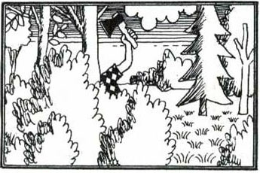
Солнце клонилось к вечеру, когда поступило сообщение: из пункта А в пункт Б отправилась подозрительная туристская группа. Расстояние между пунктами - 16 километров плюс ещё половина всего расстояния между ними.
КАКОВО РАССТОЯНИЕ МЕЖДУ А И Б?
Тотчас навстречу - из пункта Б в пункт А - выступил Мурзилка. С ним была Тонечка. Дорога шла лесом.
Постепенно он становился всё гуще, всё темнее. Тревожно было на душе у Мурзилки. Тонечка же, напротив, была в прекрасном настроении: Мурзилка сам шёл в лапы её дружков.
Птицы в лесу постепенно исчезли. Лишь дятлы перепархивали с дерева на дерево, стучали по стволам. Тонечка иногда бросала им кусочки сала.
"Добрая девочка, - подумал Мурзилка. - Как она любит природу!"
Путники не заметили, как наступила ночь.
- Ну что ж, - сказал Мурзилка, когда они подошли к лесной реке, - заночуем здесь. Завтра к нам на помощь должны подоспеть трое ребят. Вместе и двинемся дальше. К обеду, думаю, и повстречаем "туристов".
Мурзилка уснул. Тонечка лежала в спальном мешке с открытыми, несмотря на полную темноту, глазами. Сообщение Мурзилки о трёх ребятах меняло всё дело.
НОЧНОЕ НАПАДЕНИЕ
Мурзилка проснулся от прикосновения чьих-то рук. Кругом было темно. Он попробовал пошевелиться, но почувствовал, что крепко связан прямо поверх спального мешка.
- Тонечка! - позвал Мурзилка. В ответ ни звука. - Тонечка!! - не теряя мужества, крикнул он. Всё тихо.
Внезапно Мурзилка почувствовал, что его куда-то поволокли, стали поднимать. Затем он ощутил легкое покачивание.
Когда забрезжил рассвет, Мурзилка увидел, в каком печальном положении он оказался.
Стали просыпаться птицы. Сразу же один из дятлов сел на верёвку и стал её долбить. Мурзилка похолодел. Что делать? Верёвка смазана салом, и дятел не улетит: будет долбить, пока верёвка не оборвётся. И тогда всё, конец! Мурзилка, опутанный веревками, сразу же пойдёт ко дну.
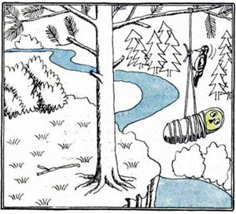

Нужно срочно что-то придумать!.. Тут подул ветер, и Мурзилка стал тихонько раскачиваться.
КАК МУРЗИЛКА ОСВОБОДИЛСЯ?
В. полдень на помощь Мурзилке подоспело трое ребят - Дима Забелин, Алёша Комаров и Лариса Бирюкова. Маленький отряд тотчас выступил навстречу лазутчикам.
ЛИЦОМ к ЛИЦУ
Два часа быстрым маршем отряд двигался вдоль реки, пока не наткнулся на стоянку "туристов". Горел костёр, на нем готовился обед, но около палатки никого не было, С реки доносились голоса - там, видимо, купались.
Мурзилке было достаточно одного взгляда, чтобы понять, что перед ним стоянка агентов Ябеды-Корябеды. Только они могли допустить такие грубые нарушения правил поведения в лесу.

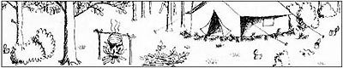

КАКИЕ НАРУШЕНИЯ ДОПУСТИЛИ ЛАЗУТЧИКИ?
Послышались голоса. Агенты возвращались. Впереди, смеясь, шла …. Мурзилка не поверил своим глазам … Тонечка!
- Ну я и подвесила Мурзилку к дереву. А веревку салом намазала. Так что он искупался получше нашего! - лазутчики загоготали и в это время увидели Мурзилку и ребят. Агенты на миг оторопели, затем бросились в разные стороны. Мурзилка подставил ножку, один из лазутчиков кувыркнулся через голову и растянулся на земле.
- … Повторяю. К агентам я не имею никакого отношения. Присоединился к ним по дороге, не зная кто они такие. - задержанный взял у Мурзилки фотографию. - Конечно, это не я. И тут и видна только клетчатая рубашка. Мало ли у кого она может быть! Вот и на нем тоже клетчатая… - он указал на одного из мальчиков.
- А куда ты от нас побежал? - вмешалась Лариса.
- В лес зеленый…
- Что там делать?
- Лыко драть…
- Куда класть?
- Ну хорошо! - Мурзилка протянул ему бумагу и карандаш. - Видно, вы действительно тут ни при чем. Напишите, пожалуйста, ваш адрес. Вдруг, нам понадобится что-нибудь у вас узнать…
Задержанный положил листок на колени и стал писать.
- Чур, ваша ошибочка! - воскликнул Мурзилка. - Ну что, будем говорить правду, агент Помидора?

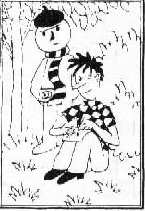

КАК МУРЗИЛКА РАЗОБЛАЧИЛ АГЕНТА?

